**ג,מ, - ידע**

**16 פברואר 2021**

**ה' אדר תשפ"א**

**נייד : 050/5459426**

**פקס: 02/6560615**

**ע"מ: 054851647**

morgidon@mail.gov.il

**לכבוד,**

**מפקד מרחב דוד / נצ"מ נתי גור**

**לשכת מפקד מחוז ים/ ניצב דורון תורג'מן**

**לשכת מפקד מרחב דוד**

**הנדון: בקשה של משרד רוה"מ, לביקור בהר הבית ובמבט 2000**

**נתי ידידי,**

1. **לבקשת, יחידה מבצעית של משרד רוה"מ, (קורס רמ"חים) לקיים, ביקור לימודי, במבט 2000 והר הבית, ב 23 בפברואר 2021 / יום שלישי.**
2. **בשעה 11:30, ביקור במבט 2000 .**
3. **בשעה 12:30 סיור בהר הבית, בבקשה נא אישור כניסה לאורוות או מסגדים.**
4. **הקבוצה מעוניינת ללמוד על מערך מצלמות ושליטה במרחב אורבני.**
5. **ישתתפו 10 חניכים ושני אנשי סגל.**
6. **אודה מראש.**

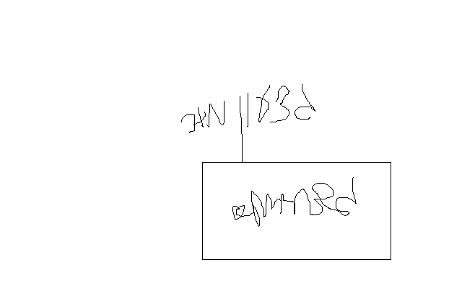

**בברכה,**

**נצ"מ דימ' גדעון מור**

**ג - מ ידע**